Figyelem: a halvány háttérszínek nyomtatásban nem látszanak, csak a mellékelt PDF vagy JPG dokumentumokban nézhetők meg!
Alapbeállítások: ahol a feladat szövege nem mond mást, ott a lapméret A4, a margók egységesen 2,5 cm-esek, a betűméret 12 pontos, a betűtípus Times New Roman.
1. feladat: Dél-Amerika (35 pont)
Készítsd el a mellékelt mintának megfelelően a Dél-Amerikáról szóló hétoldalas dokumentumot (Dél-Amerika.doc)!
A mintáról le nem olvasható feladatok: A főcím 6 pontos ritkítású legyen! A Dél-Amerika országait tartalmazó térkép nincs teljesen kiszínezve, neked kell befejezni!
2. feladat: Nagy amerikai faunacsere (27 pont)
Készítsd el a mellékelt mintának megfelelően a nagy amerikai faunacseréről szóló dokumentumot (Állatvilág.doc)!
A mintáról le nem olvasható jellemzők: A margók 2 cm-esek.
3. feladat: Demográfia (18 pont)
Készítsd el a mellékelt minta demográfiai szimulációról szóló dokumentumot (Demográfia.doc)!
4. feladat: Külkereskedelem Dél-Amerikával (60 pont)
A DAMIMPEX, egy frissen létrehozott külkereskedelmi vállalkozás, most alakítja ki kapcsolatait különböző dél-amerikai cégekkel. A cég két felsővezetője és hat középvezetője mellett 54 ügyintézőt alkalmaz a külkereskedelmi kapcsolatok ápolására; az ügyintézők mindegyike szakosodott a 12 ország valamelyikére.
A kezdeti időszakban a kinti kollégákkal rengeteg egyeztetési feladat van, ezért a kommunikációt leginkább a telefonos kapcsolatra építik. Egy-egy beszélgetés időtartama nem érheti el az 1 órát; ha ez mégis megtörténne, a központ automatikusan bont. A telefonköltség minden beszélgetés esetén a kapcsolási díj és a minden megkezdett perc után számított percdíj összegeként adódik (mindkettő függ a célországtól; ezeket az adatok.txt állományban találod meg). A dél-amerikai partnerek a kezdeti időszakban éjjel-nappal fogadják a hívást, de a hosszú távú cél az, hogy a magyar kollégák törekedjenek az ottani munkaidőben, helyi idő szerint 9-17 óra között hívni a külföldi partnereket. A helyi idő kiszámításához szintén az adatok.txt fájlban találsz segítséget, Argentína -4 például azt jelenti, hogy amikor Budapesten éppen dél van, akkor Argentínában még csak reggel 8 óra.
Minden munkatársnak külön mellékállomás áll rendelkezésére, ezek kiosztását (a cég „telefonkönyvét”) is az adatok.txt tartalmazza, és ugyanitt találod a cég első, 2009. június 8-ával kezdődő hetének híváslistáját is, a következő adatokkal:
- a hívó mellékállomásának száma,
- a hívott ország,
- a hívás kezdete magyar idő szerint,
- a hívás vége magyar idő szerint.
A. Hozd létre az adatok.txt alapján a DAMIMPEX munkafüzetet, benne a Hívások munkalapot az alábbi mintának megfelelően! A minta szerint tördelj, az 1. sorban a félkövér tartalmak mindenütt a cella közepére kerüljenek, és érd el, hogy ez a sor a táblázat gördítése közben is látható legyen!
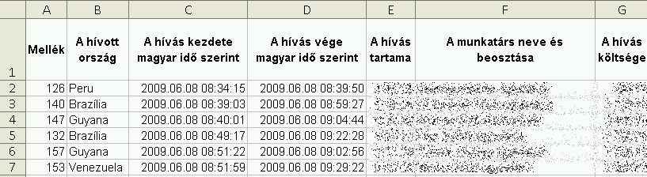
B. Ugyanezen munkalapon a P:T oszlopokat is töltsd ki az alábbiaknak megfelelően! A minta szerint tördelj, az 1. sorban a félkövér tartalmak mindenütt a cella közepére kerüljenek, és érd el, hogy ez a sor a táblázat gördítése közben is látható legyen! A cellák formátumát is a minta szerint állítsd be!
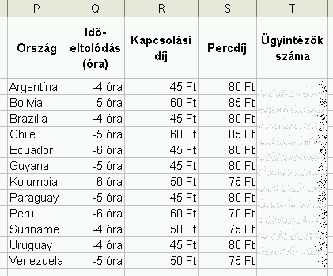
C. Hozd létre, ugyancsak az adatok.txt alapján a DAMIMPEX munkafüzetben a Telefonkönyv munkalapot az alábbi mintának megfelelően! A minta szerint tördelj, az 1. sorban a félkövér tartalmak mindenütt a cella közepére kerüljenek, és érd el, hogy ez a sor a táblázat gördítése közben is látható legyen!
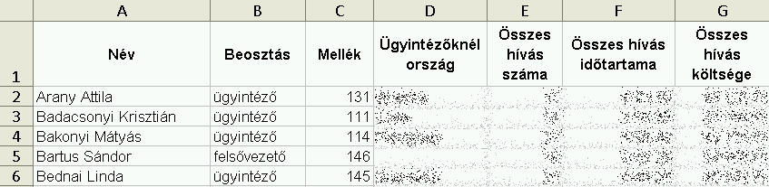
D. A Telefonkönyv munkalap D2 cellájába írj olyan képletet, amelyet D63-ig másolva, minden ügyintéző esetén megadja az ügyintézőhöz tartozó ország nevét, a vezetők esetén pedig a cellát üresen hagyja!
E. A Hívások munkalap E oszlopát töltsd ki (egyetlen) olyan képlettel, amely minden hívásra megadja annak időtartamát „óra:perc:másodperc” formátumban, a percet és a másodpercet két-két jegyre (pl. 0:03:05, az óra értéke a feltételek értelmében szükségképpen 0)!
F. A Hívások munkalap F oszlopát töltsd ki (egyetlen) olyan képlettel, amely minden hívásra megadja a munkatárs nevét és beosztását, pl. „Tóth Tímea középvezető” vagy „Pap Zsófia ügyintéző” formában! Megoldásod értékesebb, ha nem használsz segédcellákat!
G. A Hívások munkalap G oszlopába írj (egyetlen) olyan képletet, amely a kapcsolási díj, a percdíj és a megkezdett percek száma alapján minden hívásra megadja a hívás költségét! Megoldásod értékesebb, ha nem használsz segédcellákat!
H. A Hívások munkalapon, a G és a P oszlop közötti részen készítsd el az „Ügyintézők száma országonként” című tortadiagramot! Az ehhez szükséges számításhoz használd a T oszlopot! A diagramon minden „tortaszelet” mellett szerepeljen az ország neve és a hozzá tartozó ügyintézők száma! Állítsd be úgy a diagramot, hogy a legnagyobb tortaszelet éppen felénk nézzen, mint az ábrán!
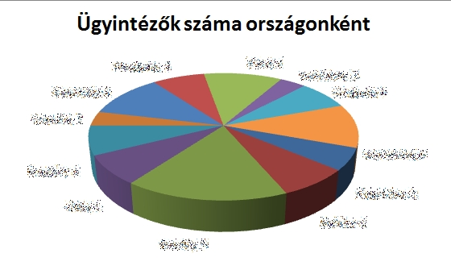
I. A Telefonkönyv munkalap E oszlopát töltsd ki (egyetlen) olyan képlettel, amely minden dolgozóhoz megadja az általa bonyolított összes hívás számát!
J. A Telefonkönyv munkalap F oszlopát töltsd ki (egyetlen) olyan képlettel, amely minden dolgozóhoz megadja az általa bonyolított összes hívás együttes időtartamát!
K. A Telefonkönyv munkalap G oszlopát töltsd ki (egyetlen) olyan képlettel, amely minden dolgozóhoz megadja az általa bonyolított összes hívás együttes költségét!
L. A Telefonkönyv munkalap 70. sorában valósítsd meg a telefonmellékek szerinti visszakeresést! Ez azt jelenti,, hogy az A70-es és a B70-es cellát töltsd ki olyan képletekkel, hogy ha C70-be egy létező mellék száma kerül, akkor az A70-ben automatikusan jelenjen meg a mellék tulajdonosának neve, a B70-ben pedig a beosztása!
M. Egyesítsd a Telefonkönyv munkalap A78:G78 celláit, és írj bele olyan képletet, amelynek értéke a következő teljes, tartalmilag igaz mondatot szolgáltatja: „Az ügyintézők beszélgetései alkalmanként átlagosan (ennyi) Ft-ba, a közép- és felsővezetők beszélgetései pedig átlagosan (ennyi) Ft-ba kerülnek. Ennek alapján megállapíthatjuk, hogy a vezetők átlagosan (drágábban/olcsóbban) beszélnek, mint a beosztottjaik." Az átlagoknál vedd a számított értékek egész részét! Az egyesített cella kitöltése után a zárójeles kifejezéseknek akkor is az aktuális értékeket kell mutatniuk, ha pl. a B oszlopban valakinek megváltozik a beosztása! (A számításokhoz szükséges segédcellákat pl. a 72:76 sorokban helyezheted el.) Mivel nagyon kevéssé valószínű, kivételesen tekints el attól az esettől, hogy a két átlag meg is egyezhetne.
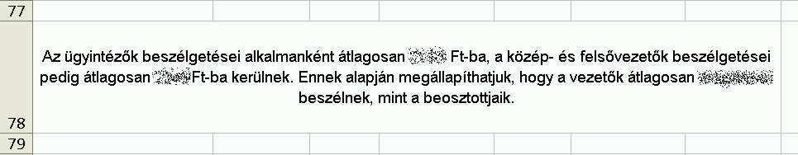
N. A Hívások munkalap értékeiből vagy a híváslistából azonnal látható, hogy a cég munkatársai az első héten sokkal inkább törődtek a saját kényelmükkel, mint a dél-amerikai partnerek kérésével: leginkább az itthoni munkaidőhöz igazították a hívások időpontját. Mivel ez hosszú távon nem működik, irányítsd rá erre a dolgozók figyelmét azzal, hogy a Hívások munkalapon az A:G oszlopokban található adatokat soronként kiszínezed, a következő módon:
- ha egy beszélgetés a dél-amerikai helyi idő szerint még 9 óra előtt kezdődött, de pontban 9-kor vagy azután ért véget, akkor annak minden adata dőlt, zöld karakterekkel jelenjen meg,
- ha egy beszélgetés a dél-amerikai helyi idő szerint még pontban 17 órakor vagy azelőtt kezdődött, de 17 óra után ért véget, akkor annak minden adata dőlt, kék karakterekkel jelenjen meg,
- ha egy beszélgetés a dél-amerikai helyi idő szerint teljes egészében a 9:00:00–17:00:00 (zárt) időtartományon kívül esik, akkor annak minden adata félkövér, piros karakterekkel jelenjen meg,
- végezetül: ha egy beszélgetés a dél-amerikai helyi idő szerint teljes egészében a 9:00:00–17:00:00 (zárt) időtartományon belül van, akkor annak maradjon meg az eredeti (automatikus) színezése!
5. feladat: Rajzolás – UNASUR tabló készítése (10 pont)
Az UNASUR (Dél-Amerikai Nemzetek Uniója) nem más, mint a dél-amerikai államok együttműködési szervezete.
Feladatod egy tabló (unasur_tablo) elkészítése, amelyen az UNASUR emblémája található, alatta az Union de Naciones Suramericanas szöveggel. Az itt látható mintát próbáld minél jobban lemásolni!
A kép 460x660 képpont méretű, fekete háttérrel. A Dél-amerikai kontinens térképét a delamerika.gif állományban megtalálod. Ezen a képen szerepel két téglalap, egyik világos sárga, másik vöröses színnel van kitöltve. Ezeket a színeket kell felhasználnod arra, hogy az emblémát elkészítsd.
Maga az embléma egy vöröses kitöltésű kör, amelynek körvonala világos sárga. A kontinens sárga kitöltéssel szerepel a körben. Az embléma középre van igazítva a tablón.
Az embléma alatt található szöveg talpnélküli betűtípussal szerepel, középre van igazítva. Az U, Na, Sur betűk a megadott vöröses, a többi a világos sárga színnel szerepel.
Értékelés:
A. A kép 460x660 képpont méretű, fekete háttérrel 1 pont
B. Szerepel a vöröses kör, világos sárga körvonallal 1 pont
C. A kör belsejében szerepel a Dél-Amerika térkép; sárga színnel van kitöltve, nincs körvonala, az országhatárok sem látszanak 1+2 pont
D. Az embléma középre van igazítva a tablón 1 pont
E. Szerepel a szöveg a képen látható tördelésben, középre igazítva 1 pont
F. A szöveg talpnélküli betűtípussal készült, a megadott betűk vörösek, a többi világos sárga 1 pont
G. A megadott árnyalatú vöröses és világos sárga szín lett használva mind az embléma, mind a szöveg elkészítésekor 2 pont
Elérhető összpontszám: 150 pont + 50 pont az 1. fordulóból Beküldési határ: 100 pont

